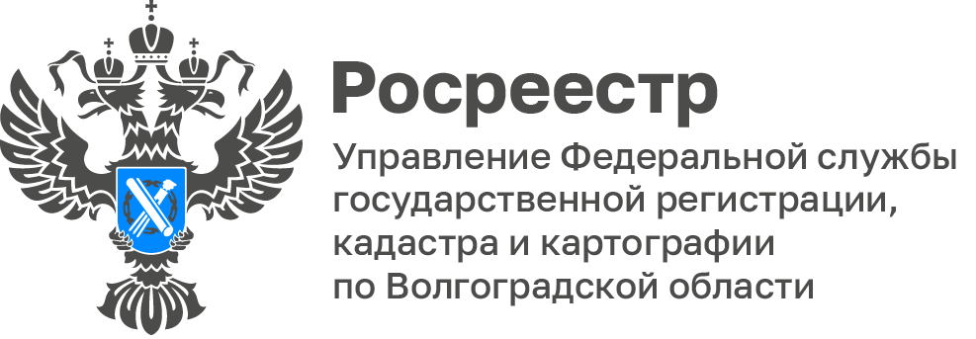

Волгоградский Росреестр рассказал, как узнать кадастровую стоимость

Кадастровая стоимость – одна из основополагающих характеристик, определяющих размер налоговых и арендных платежей, а также выкупной стоимости интересующего объекта. Сегодня расскажем о простых, быстрых и бесплатных способах узнать кадастровую стоимость.

Для этого необходимо зайти в раздел «Справочная информации по объектам недвижимости в режиме онлайн» на сайте Росреестра, ввести в строку поисковую строку кадастровый номер или адрес объекта информацию. Кроме кадастровой стоимости могут быть получены и другие данные: тип объекта, его статус, адрес расположения, общая площадь, этажность, почтовый индекс.

Узнать кадастровую стоимость онлайн можно и с помощью публичной кадастровой карты. Если есть необходимость получить информацию в бумажном виде, то нужно подать запрос в МФЦ.

Информацию о кадастровой стоимости в рамках проведения государственной кадастровой оценки и о характеристиках, которые использовались при ее определении, можно найти в фонде данных государственной кадастровой оценки на официальном сайте Росреестра.

«Автоматизированная система ведения фонда данных создана в целях предоставления всем заинтересованным лицам информации о том, как была определена кадастровая стоимость объектов в ходе проведения государственной кадастровой оценки», - отметила Татьяна Штыряева, заместитель руководителя Управления Росреестра по Волгоградской области.

Для получения интересующей информации об объекте недвижимости в режиме онлайн, необходимо только ввести его кадастровый номер в поле поиска.

С уважением,
Балановский Ян Олегович,
Пресс-секретарь Управления Росреестра по Волгоградской области
Mob: +7(987) 378-56-60
E-mail: balanovsky.y@r34.rosreestr.ru

